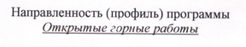
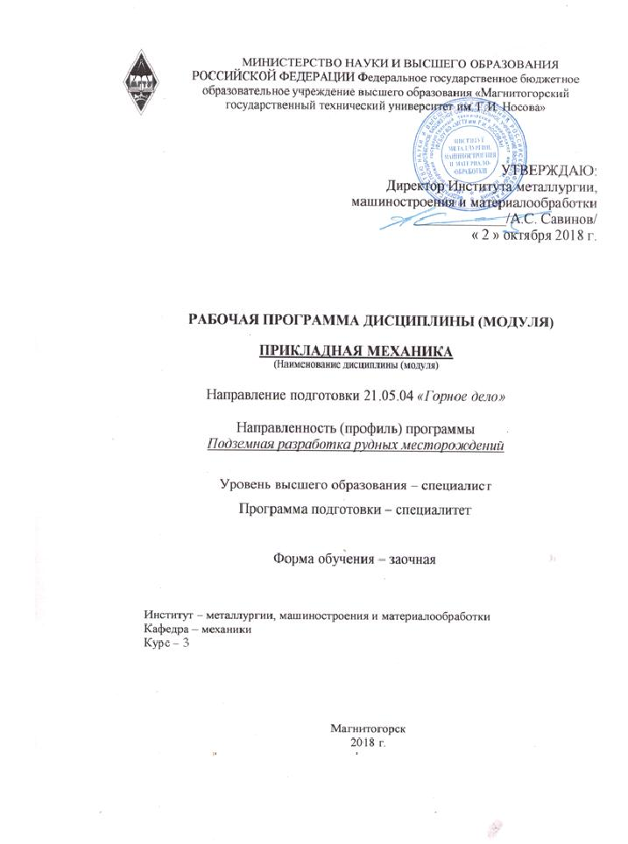

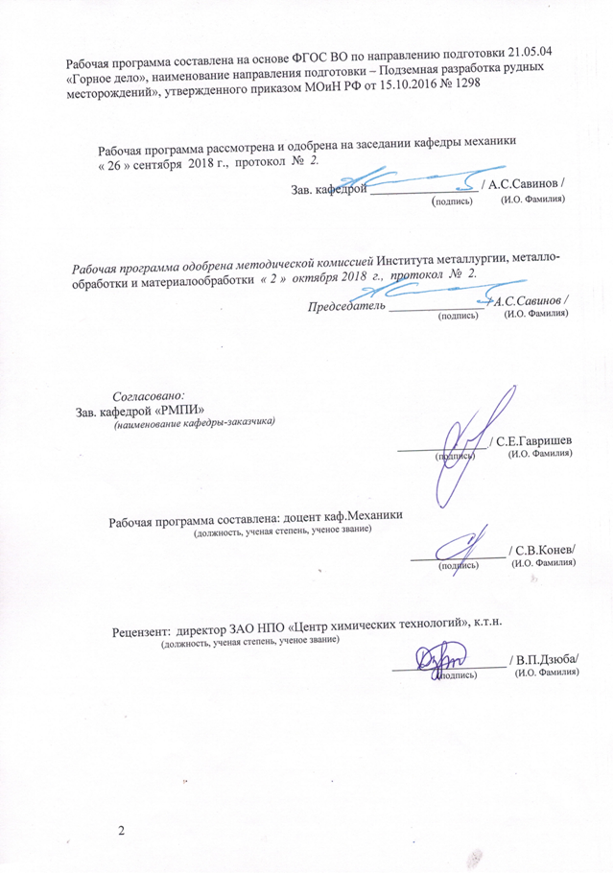

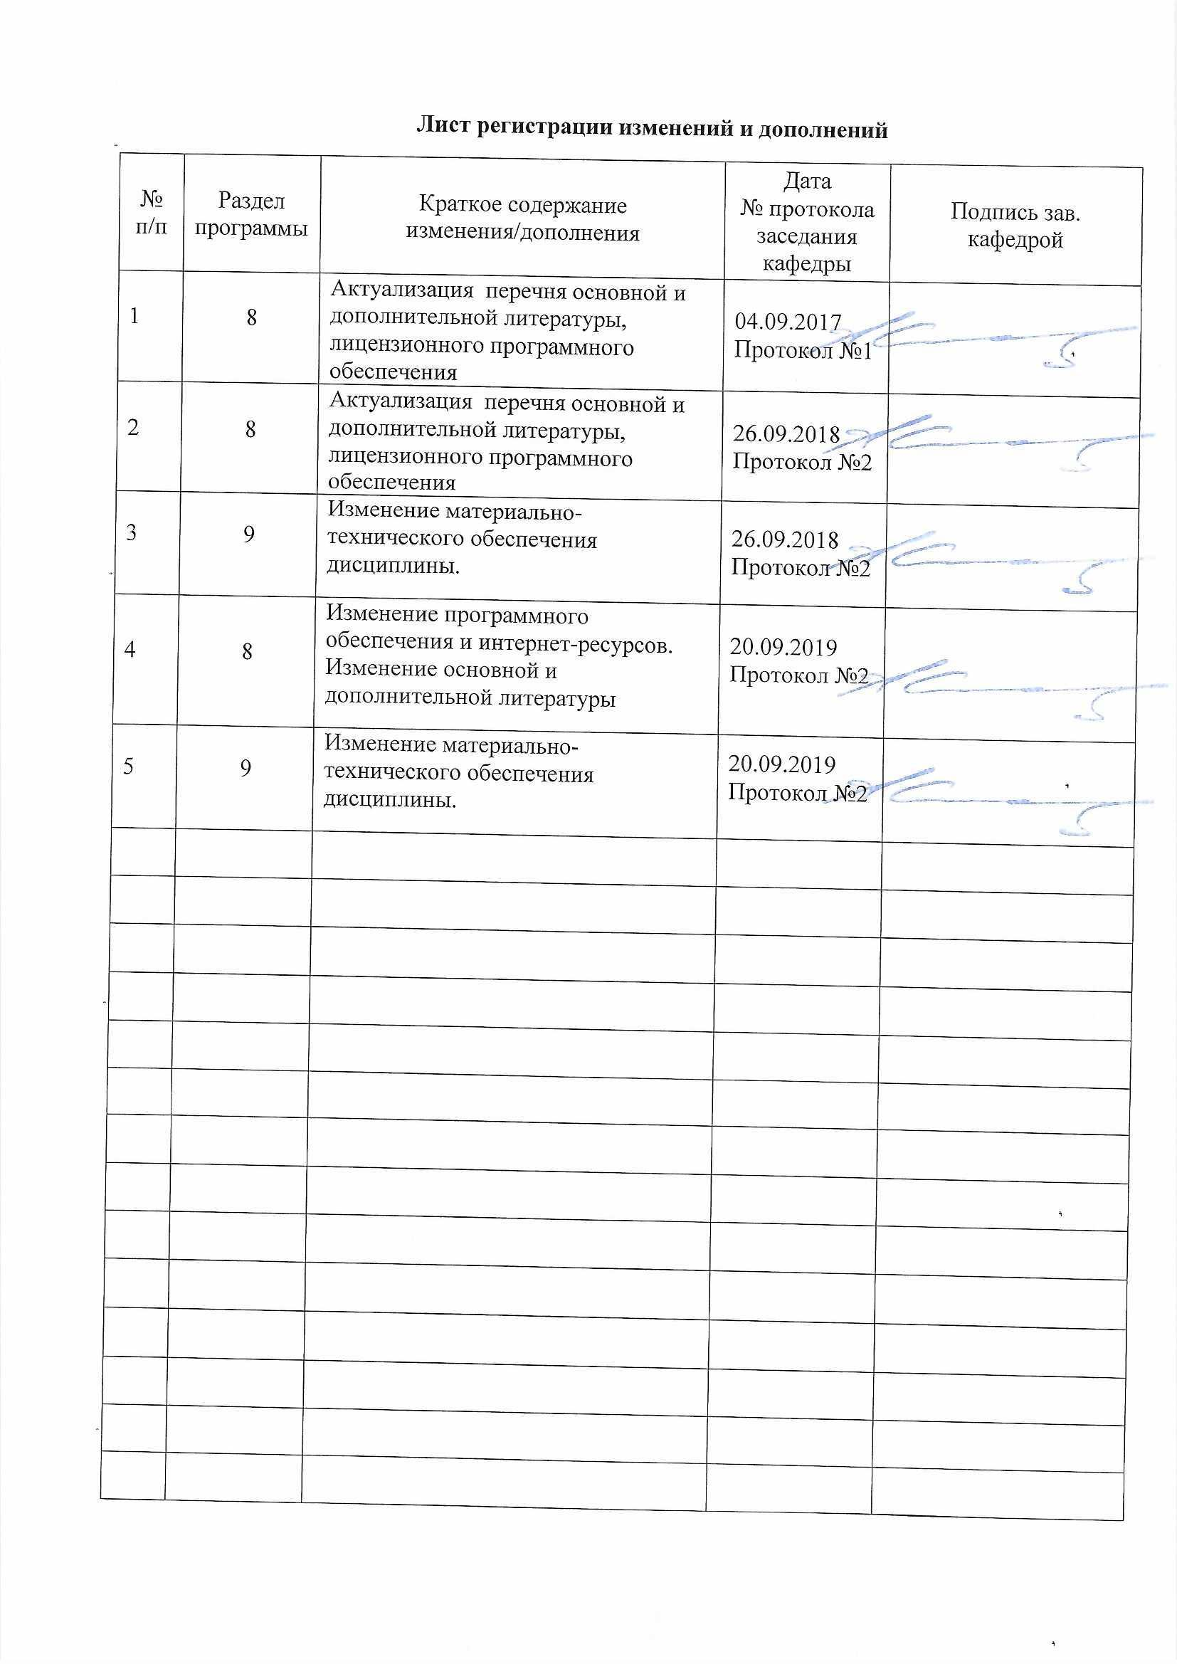

1 Цели освоения дисциплины
Целью освоения дисциплины «Прикладная механика» является освоение будущим специалистом по горным работам первоначальных практических и теоретических основ расчета деталей машин и механизмов на основе анализа их напряженно-деформированного состояния и служит основой изучения специальных дисциплин.

2 Место дисциплины в структуре образовательной программы
подготовки специалиста
Дисциплина «Прикладная механика» входит в базовую часть профессионального цикла.
Для изучения дисциплины необходимы знания, умения, владения, сформированные в результате изучения дисциплин Б1.Б.07 «Математика», Б1.Б.08 «Физика», Б1.Б.15.01 «Теоретическая механика».
Дисциплина Б1.Б.16.3 «Прикладная механика» является дисциплиной, входящей в профессиональный цикл ОП по направлению 21.05.04 Горное дело и специализации Подземная разработка рудных месторождений.
Дисциплина «Прикладная механика» должна давать теоретическую и практическую подготовку в ряде областей, связанных с прочностными расчетами деталей машин.
Знания и умения, полученные обучающимися при изучении дисциплины «Прикладная механика» будут необходимы при изучении дисциплин Б1.Б.25 «Основы горного дела», Б1.Б.25.03 «Строительная геотехнология», Б1.Б.24 «Геомеханика» и Б3.Б.01 «Подготовка к сдаче и сдача государственного экзамена».

3 Компетенции обучающегося, формируемые в результате освоения
дисциплины (модуля) и планируемые результаты обучения
В результате освоения дисциплины (модуля) «Прикладная механика» обучающийся должен обладать следующими компетенциями:

Структурный  элемент  компетенции | Планируемые результаты обучения
ОПК-9 – Владение методами анализа, знанием закономерностей поведения и управления свойствами горных пород и состоянием массива в процессе добычи и переработки твердых полезных ископаемых, а также при строительстве и эксплуатации подземных сооружений
знать | - принципы, положения и гипотезы механики твердого тела;  - характеристики и другие свойства конструкционных материалов;  - практические приемы расчета деталей машин и механизмов при силовых, деформационных и температурных воздействиях
уметь | - определять напряженное состояние материала;  - экспериментально определять внутренние усилия, напряжения и деформации;  - рассчитывать необходимые размеры деталей из условий прочности, жесткости и устойчивости
владеть | - экспериментальными методами определения механических характеристик материалов;  - навыками рационального конструирования деталей машин и механизмов;  - навыками выбора конструкционных материалов и форм, обеспечивающих требуемые показатели надежности, безопасности, экономичности и эффективности деталей машин

4 Структура и содержание дисциплины (модуля)
Общая трудоемкость дисциплины составляет 5 зачетных единиц 180 акад. часов, в том числе:
– контактная работа – 21,3 акад. часов;
– аудиторная – 20 акад. часов;
– самостоятельная работа – 154,8 акад. часов;
- подготовка к зачету – 3,9 акад. часов.

Раздел/ тема  дисциплины | Курс (семестр) | Аудиторная  контактная работа  (в акад. часах) |  |  | Самостоятельная работа (в акад. часах) | Вид самостоятельной  работы | Форма текущего контроля успеваемости и  промежуточной аттестации | Код и структурный  элемент  компетенции
Раздел/ тема  дисциплины | Курс (семестр) | лекции | лаборат.  занятия | практич. занятия
Основные понятия ТММ. Машиноведение. Основы структуры механизмов. Классификация кинематических пар. Степень подвижности кинематической цепи. Структурные формулы подвижности. Основы кинематики механизмов. Графические методы кинематического анализа.  Определение степени подвижности шестизвенного механизма. План скоростей кривошипно-ползунного механизма. План ускорений кривошипно-ползунного механизма.  Классификация механизмов. Рычажные и кулачковые механизмы. Фрикционные передачи.  Зубчатые передачи.  Храповые механизмы. Передачи с | 3 | 4 |  | 4 | 30 | Работа с литературой | Активность студентов на занятиях | ОПК-9 (зув)
гибкими звеньями.
Введение в курс «сопротивление материалов». Критерии расчета на прочность и жесткость. Испытания материалов на механические характеристики. Диаграмма растяжения низкоуглеродистой стали.  Упрощенные методы расчета напряжений. Растяжение-сжатие стержня. Расчет напряжений в статически неопределимом стержне. Изгиб.  Кручение и сдвиг. Расчет на прочность и жесткость вала электродвигателя. Одновременный учет действия нормальных и касательных напряжений. Теории прочности  Удар. Усталость. Расчет по несущей способности | 3 | 2 |  | 2 | 60 | Выполнение контрольной работы «Расчет заклепочного или шлицевого соединения» | Интерактивный отчет | ОПК-9 (зув)
Введение в курс «детали машин». Основные термины и понятия. Материалы деталей машин. Условия работы деталей машин. Основы прочностных расчетов. Неразъемные — сварные и заклепочные соединения.  Проектирование редуктора. Подбор электродвигателя. Расчет межосевого расстояния редуктора. | 3 | 2 |  | 2/2и | 11,1 | Выполнение контрольной работы «Расчет сварного соединения» | Активность студентов на занятиях | ОПК-9 (зув)
Валы и оси. Расчет вала редуктора.  Подшипники. Расчет подшипника на долговечность.  Прессовые соединения.  Изготовление и характеристики зубчатых передач. Расчет зубьев цилиндрической передачи на изгиб и контактных напряжения  Корпусные детали и их прочность. Муфты и пружины. Прочностной расчет витка пружины.  Допуски и посадки. Основы взаимозаменяемости. | 3 | 2 |  | 4/2и | 53,7 | Работа с литературой | Вопросы на «Образовательном портале» МГТУ | ОПК-9 (зув)
Итого по курсу |  | 8 |  | 12/4и | 154,8 |  | зачет | ОПК-9

5 Образовательные и информационные технологии
Преподавание курса предполагается вести преимущественно в традиционной форме: лекции, практические занятия, выполнение и защита контрольных работ. Помимо этого, передача необходимых теоретических знаний и формирование основных представлений по курсу «Прикладная механика» происходит с использованием мультимедийного оборудования (фильмы, презентации). Кроме того, задействован «Образовательный портал МГТУ» и платформа «Открытое образование».
Для реализации предусмотренных видов учебной работы в качестве образовательных технологий в преподавании дисциплины «Прикладная механика» используются:

1. Традиционные образовательные технологии:
Информационная лекция – последовательное изложение материала в дисциплинарной логике, осуществляемое преимущественно вербальными средствами (монолог преподавателя).
Практическое занятие, посвященное освоению конкретных умений и навыков по предложенному алгоритму.
2. Интерактивные технологии:
Лекция «обратной связи» – лекция-беседа, лекция-дискуссия.
Семинар-дискуссия – коллективное обсуждение какого-либо спорного вопроса, проблемы, выявление мнений в группе (межгрупповой диалог, дискуссия как спор-диалог).
3. Информационно-коммуникационные образовательные технологии:
Лекция-визуализация – изложение содержания сопровождается презентацией (демонстрацией учебных материалов, представленных в различных знаковых системах, в т.ч. иллюстративных, графических, аудио- и видеоматериалов). Практическое занятие в форме презентации.

6 Учебно-методическое обеспечение самостоятельной работы обучающихся
По дисциплине «Прикладная механика» предусмотрено выполнение обучающимися расчетно-графических работ.
Текущий контроль осуществляется интерактивно, по мере выполнения контрольных работ:

- КР № 1 «Расчеты на срез заклепочного или шлицевого соединения»
- КР № 2 «Расчет сварного соединения»

Пример задания КР №1
Рассчитать заклепочное соединение (рис. 1.8,а), нагруженное статической осевой растягивающей силой Q=74*10³ н.
Материал полосы и проушины – сталь Ст.3. Отверстия под заклепки получены сверлением. Ширина проушины b=100мм, толщина полосы s=6 мм.
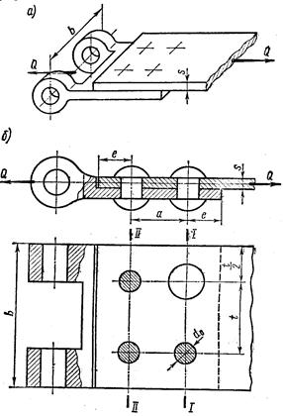
Рис. 1.8. Пример соединения полосы с проушиной

Пример задания КР №2
Задача 1. Определить длину швов, прикрепляющих уголок 100x100x10 мм к косынке (см. рисунок «а»).
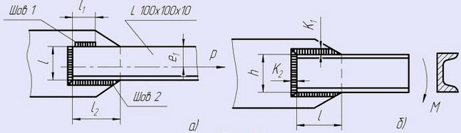

Соединение конструируется равнопрочным целому элементу. Материал сталь Ст2. Электроды Э42.

7 Оценочные средства для проведения промежуточной аттестации

а) Планируемые результаты обучения и оценочные средства для проведения промежуточной аттестации.

Промежуточная аттестация имеет целью определить степень достижения запланированных результатов обучения по дисциплине «Прикладная механика» и проводится в форме зачета на 3 курсе.

Структурный элемент  компетенции | Планируемые результаты обучения | Оценочные средства
ОПК-9 – Владение методами анализа, знанием закономерностей поведения и управления свойствами горных пород и состоянием массива в процессе добычи и переработки твердых полезных ископаемых, а также при строительстве и эксплуатации подземных сооружений
Знать | - принципы, положения и гипотезы механики твердого тела;  - характеристики и другие свойства конструкционных материалов;  - практические приемы расчета деталей машин и механизмов при силовых, деформационных и температурных воздействиях | Перечень теоретических вопросов к зачету:  - Свойства, которыми наделяется основная модель твердого деформируемого тела в механике.  - Характерные формы элементов конструкций. Виды основных деформаций стержня.  - Внешние силы. Отличие во взгляде на внешние силы в сопротивлении материалов и в теоретической механике. Внутренние силы. Метод сечений.  - Понятие о напряжении, его компоненты.  - Закон Гука для материала. Принцип Сен-Венана. Принцип независимости действия сил. Условия его применимости.  - Внутреннее усилие при осевом растяжении (сжатии) прямоосного призматического стержня. Эпюра продольной силы и характерные особенности ее очертания.  - Условие прочности при растяжении (сжатии) и задачи, решаемые с его помощью. Допускаемое напряжение, коэффициент запаса по прочности.  - Продольная и поперечная деформации при растяжении (сжатии). Упругие постоянные материала. Закон Гука для осевой деформации стержня.  - Понятие о хрупком и вязком разрушении материала. Теории прочности для хрупкого состояния материала (I и II теории)..  - Теории пластического деформирования (III и IV теории). Основные гипотезы.  - Сдвиг. Чистый сдвиг. Закон Гука при чистом сдвиге. Связь между упругими постоянными изотропного материала.  - Кручение. Понятие о кручении вала. Внутренние усилия при кручении. Построение эпюры крутящего момента.  - Условие прочности при кручении. Полярный момент сопротивления. Подбор сечения вала по условию прочности.  - Понятие об изгибе балки. Условия возникновения плоского изгиба. Внутренние усилия в балках, правило знаков. Эпюры внутренних усилий и характерные закономерности их очертания.  - Дифференциальные зависимости между изгибающим моментом, поперечной силой и интенсивностью распределенной нагрузки при плоском изгибе.  - Условие прочности при чистом изгибе. Осевой момент сопротивления.  - Каковы место и роль машин в современном обществе ?  - По характеру рабочего процесса и назначению, к какому классу можно отнести такие машины, как компрессор, электродвигатель, пресс ?  - Какие учебные дисциплины непосредственно служат базой для курса "Прикладная механика" ?  - Какие различие между механизмом и машиной?  - На какие классы делятся машины в зависимости от их функционального назначения?  - Дайте определение основным видам изделий машиностроения.  - Что следует понимать под деталью машины? Какие детали называют общего назначения?  - Что такое деталь, узел, агрегат (блок), комплект, машина , комплекс?  - Какие основные требования предъявляют к машинам и их деталям?  - В чем различия между передаточным, исполнительным и рабочим органами машины?  - Что следует понимать под деталью машины? Какие детали относят к деталям общего назначения?  - Какие детали машин общего назначения вы знаете?
Уметь | - определять напряженное состояние материала;  - экспериментально определять внутренние усилия, напряжения и деформации;  - рассчитывать необходимые размеры деталей из условий прочности, жесткости и устойчивости | Примерное практическое задание для зачета:  Статически определимая рама, расчетная схема которой показана на рисунке, загружена внешней нагрузкой. Т р е б у е т с я :  1. Определить опорные реакции.  2. Записать выражения для внутренних усилий M z, Qy и N на каждом из участков рамы.
Владеть | - экспериментальными методами определения механических характеристик материалов;  - навыками рационального конструирования деталей машин и механизмов;  - навыками выбора конструкционных материалов и форм, обеспечивающих требуемые показатели надежности, безопасности, экономичности и эффективности деталей машин | Примерное практическое задания для зачета:  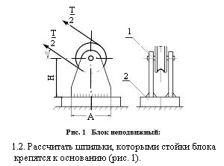

б) Порядок проведения промежуточной аттестации, показатели и критерии оценивания:

Промежуточная аттестация по дисциплине «Прикладная механика» включает теоретические вопросы, позволяющие оценить уровень усвоения обучающимися знаний, и практические задания, выявляющие степень сформированности умений и владений, проводится в форме зачета.
Критерии оценки (в соответствии с формируемыми компетенциями и планируемыми результатами обучения):
– на критерий «зачтено» – обучающийся показывает пороговый уровень сформированности компетенций, то есть должен показать знания на уровне воспроизведения и объяснения информации, интеллектуальные навыки решения простых задач;
– на критерий «не зачтено» – результат обучения не достигнут, обучающийся не может показать знания на уровне воспроизведения и объяснения информации, не может показать интеллектуальные навыки решения простых задач.

Учебно-методическое и информационное обеспечение дисциплины (модуля)
а) Основная
Куликова, Е. В. Техническая механика и детали машин : учебное пособие / Е. В. Куликова, М. В. Андросенко ; МГТУ. - Магнитогорск : МГТУ, 2017. - 1 электрон. опт. диск (CD-ROM). - Загл. с титул. экрана. - URL: https://magtu.informsystema.ru/uploader/fileUpload?name=2934.pdf&show=dcatalogues/1/1134653/2934.pdf&view=true - Макрообъект. - Текст : электронный. - Сведения доступны также на CD-ROM.
- Варданян Г. С. Прикладная механика: применение методов теории подобия и анализа размерностей к моделированию задач механики деформируемого твердого тела [Электронный ресурс] : учебное пособие / Варданян Г. С. - М.: НИЦ ИНФРА-М, 2016. - 168 с.: 60x90 1/16. - (Высшее образование) (Обложка). - Режим доступа: http://znanium.com/bookread2.php?book=533262. - Загл. с экрана. - ISBN 978-5-16-011532-0.
- Гоголина И. В. Прикладная механика [Электронный ресурс] : учебное пособие / И. В. Гоголина, Р. Ю. Романенко, М. С. Сорочкин. — Электрон. дан. — Кемерово : КемГУ, 2015. — 200 с. — Режим доступа: https://e.lanbook.com/book/72021. — Загл. с экрана.

б) Дополнительная литература
- Ермак В. Н. Прикладная механика [Электронный ресурс] : учебное пособие / В. Н. Ермак, С. В. Герасименко. — Электрон. дан. — Кемерово : КузГТУ имени Т. Ф. Горбачева, 2014. — 179 с. — Режим доступа: https://e.lanbook.com/book/69425. — Загл. с экрана.
- Зиомковский В. М. Прикладная механика [Электронный ресурс]: учебное пособие / Зиомковский В. М., Троицкий И. В. - 2-е изд., стер. - М.: Флинта, 2017. - 288 с. - Режим доступа: http://znanium.com/bookread2.php?book=960145. - Загл. с экрана. - ISBN 978-5-9765-3113-0.
- Прикладная механика : теория механизмов и машин [Электронный ресурс] : учебное пособие / А. Д. Бардовский, Б. В. Воронин, П. Я. Бибиков, М. Н. Вьюшина. — Электрон. дан. — Москва : МИСИС, 2015. — 96 с. — Режим доступа: https://e.lanbook.com/book/93621. — Загл. с экрана.
- Прикладная механика [Электронный ресурс]: учеб. пособие / В. Т. Батиенков, В. А. Волосухин, С. И. Евтушенко [и др.]. — М. : РИОР : ИНФРА-М, 2017. — 2-е изд., доп. и перераб. — 339 с. + Доп. материалы . — (Высшее образование). — Режим доступа: http://znanium.com/bookread2.php?book=792243. — Загл. с экрана.

в) Методические указания:
- Учебно-методическое пособие для выполнения курсового проекта по дисциплине "Детали машин" : учебное пособие / [А. К. Белан, М. В. Харченко, Р. Р. Дема и др.] ; МГТУ. - Магнитогорск : МГТУ, 2017. - 1 электрон. опт. диск (CD-ROM). - Загл. с титул.экрана.-URL: https://magtu.informsystema.ru/uploader/fileUpload?name=2808.pdf&show=dcatalogues/1/1133007/2808.pdf&view=true (дата обращения: 04.10.2019). - Макрообъект. - Текст : электронный. - Сведения доступны также на CD-ROM.
- Белевский, Л. С. Детали машин и основы конструирования : учебное пособие / Л. С. Белевский, В. И. Кадошников. - Магнитогорск : МГТУ, 2014. - 1 электрон. опт. диск(CD-ROM).-Загл.ститул.экрана.-URL: https://magtu.informsystema.ru/uploader/fileUpload?name=966.pdf&show=dcatalogues/1/1119041/966.pdf&view=true (дата обращения: 04.10.2019). - Макрообъект. - Текст : электронный. - Сведения доступны также на CD-ROM. http://192.168.20.6/marcweb2/ShowMarc.asp?docid=178149

- Белан, А. К. Проектирование и расчет оборудования прокатного стана : учебное пособие / А. К. Белан, О. А. Белан ; МГТУ. - Магнитогорск, 2014. - 135 с. : ил., граф., схемы. - URL: https://magtu.informsystema.ru/uploader/fileUpload?name=774.pdf&show=dcatalogues/1/1115110/774.pdf&view=true - Макрообъект. - Текст : электронный. - Имеется печатный аналог.
- Белан, А. К. Проектирование привода технологических машин : учебное пособие [для вузов] / А. К. Белан, М. В. Харченко, О. А. Белан ; МГТУ. - Магнитогорск : МГТУ, 2019. - 1 электрон. опт. диск (CD-ROM). - Загл. с титул. экрана. - URL: https://magtu.informsystema.ru/uploader/fileUpload?name=3789.pdf&show=dcatalogues/1/1529940/3789.pdf&view=true - Макрообъект. - Текст : электронный. - Сведения доступны также на CD-ROM.

г) Програмное обеспечение и Интернет-ресурсы

Наименование ПО | № договора | Срок действие лицензии
MS Windows 7 | Д-1227 от 08.10.2018 | 11.10.2021
MS Office | № 135 от 17.09.2007 | бессрочно
Kaspersky Endpoint Security для бизнеса-Стандартный | Д-300-18 от 21.03.2018 | 28.01.2020
7Zip | свободно распространяемое | бессрочно

- Информационная система – Единое окно доступа к образовательным ресурсам. – URL: http://www.window.edu.ru.
- Международная справочная система «Полпред» polpred.com отрасль «Образование, наука». – URL: http://education.polpred.com/.
- Национальная информационно-аналитическая система – Российский индекс научного цитирования (РИНЦ). – URL: https://elibrary.ru/project_risc.asp.
- Поисковая система Академия Google (Google Scholar). – URL: https://scholar.google.ru/.

9 Материально-техническое обеспечение дисциплины
Материально-техническое обеспечение дисциплины включает:
Тип и название аудитории | Оснащение аудитории
Учебные аудитории для проведения занятий лекционного типа | Мультимедийные средства хранения, передачи и представления информации
Учебные аудитории для проведения практических занятий, групповых и индивидуальных консультаций, текущего контроля и промежуточной аттестации | Доска, мультимедийный проектор, экран.  Комплекс тестовых заданий для проведения промежуточных и рубежных контролей.
Помещения для самостоятельной работы обучающихся | Персональные компьютеры с пакетом MS Office, выходом в Интернет и с доступом в электронную информационно-образовательную среду университета
Помещение для хранения и профилактического обслуживания учебного оборудования | Стеллажи для хранения учебно-методических пособий и учебно-методической документации

